EXPERIENCIAS
PROGRAMA SOCIEDAD Y ÁREAS PROTEGIDAS

título del proyecto

ÁREA PROTEGIDA, ÁMBITO TERRITORIAL:

RESUMEN (situación de partida, objetivos, resaltar aspectos novedosos) (250 palabras)

RESULTADOS OBTENIDOS / ESPERADOS (250 palabras)

FUENTE DE FINANCIACIÓN

ENTIDAD RESPONSABLE (promotora de la acción)

SOCIOS/ACTORES IMPLICADOS (en la ejecución del proyecto)

DESTINATARIOS/BENEFICIARIOS (de las acciones del proyecto)

CONTACTO (persona, email)

MÁS INFO (web...)

CONTRIBUCIÓN AL PROGRAMA 2020 (línea o líneas a las que contribuye)
[ ] Integración de las áreas protegidas en el territorio
[ ] Servicios de los ecosistemas para el bienestar humano
[ ] Transferencias del conocimiento científico para la gestión
[ ] Comunicación estratégica para aumentar el apoyo social y político
[ ] Diversificación de los modelos de gobernanza
[ ] Diversificación de los modelos de financiación
[ ] Ambientalización de las políticas sectoriales
[ ] Responsabilidad global y cooperación internacional

Alianzas para las áreas protegidas

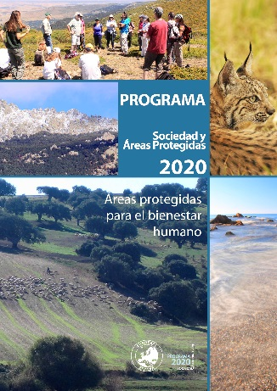
El Programa Sociedad y Áreas Protegidas 2020 es el documento estratégico más reciente impulsado por EUROPARC-España. Su principal innovación se basa en el papel preponderante que otorga a la sociedad a través de distintos colectivos y entidades que apoyen la labor de las administraciones desde un sentido de la corresponsabilidad, inspirando nuevas fórmulas de gestión más sostenibles, equitativas y solidarias con las generaciones actuales y las venideras.

Para impulsar el Programa 2020 es preciso hacer visibles las oportunidades de colaboración en el ámbito de las áreas protegidas entre administraciones (ambientales, agrarias, turísticas, de ordenación del territorio, de la salud y la educación, entre otras) y con la sociedad (través de investigadores sociales y ambientales, comunicadores, emprendedores, propietarios forestales, ganaderos, agricultores, cazadores, pescadores, empresas, colectivos de mujeres, entre otros).

Con este objetivo, desde la Oficina Técnica de EUROPARC-España se ha comenzado una tarea de identificación de casos de alianzas en áreas protegidas que puedan ser experiencias innovadoras e inspiradoras para el conjunto de actores implicados en las áreas protegidas.
Estas experiencias se difundirán nacional e internacionalmente y contribuirán a posicionar las áreas protegidas en la agenda política.

Las entidades y personas interesadas en dar visibilidad a sus experiencias colaborativas pueden hacerlo a través de una ficha descriptiva en la que se presentan las claves de la iniciativa, proyecto o actuación, y se especifica su potencial contribución a las líneas estratégicas del Programa Sociedad y Áreas Protegidas

¡Esperamos vuestras contribuciones!

Oficina Técnica EUROPARC-España
oficina@redeuroparc.org
www.redeuroparc.org
https://es-es.facebook.com/REDEUROPARC
https://twitter.com/redeuroparc

